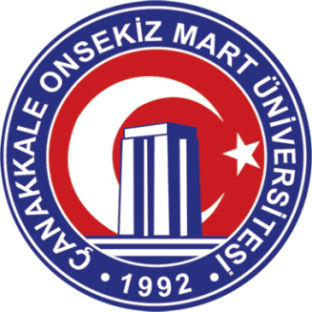
GELENEK İLE GELECEĞİN ‘ÇANAKKALE SERAMİKLERİ’ BULUŞMASI
10-14 YAŞ ÇOCUK SERAMİK ATÖLYESİ KATILIM FORMU

ÖĞRENCİNİN
T.C No:  Adı Soyadı |  | Baba adı
Okul-Sınıf |  | Anne adı
Doğum Yeri - Tarihi |  | Telefon No:
VELİ (VASİ/YASAL TEMSİLCİ)
T.C No:  Adı Soyadı |  | Yakınlık Derecesi
Adres |  | Telefon No:

Bu izin belgesi, yukarıda belirtilen atölyeye katılacak olan öğrencinin yasal temsilci/ebeveyni/velisi tarafından doldurulup imzalanacaktır. İzin Belgesi olmayan veya usulüne uygun doldurulmayan öğrenci atölyeye katılamayacaktır. Gerçek dışı beyan ve imzanın sorumluluğu, belgeyi dolduranlara, imzalayana aittir. Velisi (Vasisi/Yasal Temsilcisi) olarak yukarıda açık kimliği yazılı öğrencinin:
1. Velayetim altında bulunduğunu ve Gelenek ile Geleceğin ‘Çanakkale Seramikleri’ Buluşması” 10-14 yaş Çocuk Atölyesi’ne katılmasına izin verdiğimi, öğrencinin yapmış olduğu çalışmanın ve çevrimiçi eğitim sırasında yapılan video kayıtlarının, ayrıca ev içi seramik uygulama fotoğraflarının Çanakkale Belediyesi ve Çanakkale Onsekiz Mart Üniversitesi tarafından elektronik ortamda paylaşılmasına/web sitesinde yayınlanmasına, sergilenmesine ve kullanılmasına herhangi bir karşılık beklemeksizin izin verdiğimi,
2. www.canakkaleseramikmuzesi.org web adresinde bulunan Gelenek ile Geleceğin ‘Çanakkale Seramikleri’ Buluşması” 10-14 yaş Çocuk Atölyesi katılım koşullarını okuduğumu ve kabul ettiğimi, paylaşmış olduğum kişisel verilerin doğru ve güncel olduğunu, bilgilerde değişiklik olması halinde değişiklikleri Çanakkale Belediyesi’ne bildireceğimi kabul ve beyan ederim.
.
Veri Sahibi/Ergin olmayan kişilerde yasal temsilci/ebeveyn/veli
T.C:
Adı Soyadı :_______________________ Tarih : __.__.____ İmza :__________________

